

Título: MayoMotors - aplicación web de coches

Alumno/a: Sergio Mayo López

Tutor: Alberto Diez Arias

Curso: 2024/25

Convocatoria: junio 2025

**Proyecto Final del**

**Ciclo de Administración de Sistemas Informáticos en Red**

ÍNDICE DE CONTENIDOS

ÍNDICE DE CONTENIDOS 2

ÍNDICE DE TABLAS 5

ÍNDICE DE ILUSTRACIONES 6

1.- INTRODUCCIÓN 7

1.1.- RESUMEN 7

1.2.- ORGANIZACIón DE LA MEMORIA 8

2.- TEMPORIZACIÓN PREVISTA 9

3.- OBJETIVOS DEL PROYECTO 10

4.- ESTUDIO PREVIO 11

4.1.- Estudio de mercado 11

4.1.1.- Coches.net 11

4.1.2.- Milanuncios 12

4.1.3.- Wallapop 13

4.1.4.- Tabla de características 14

4.2.- Estudio de la tecnología o conocimientos nuevos 15

4.2.1.- JSON 15

4.2.2.- Bootstrap 16

4.2.3.- GitHub 16

4.2.4.- AJAX 17

5.- MÉTODO DE TRABAJO 18

5.1.- Modelo de Protototipos 18

5.2.- Etapas para diseñar e implementar un prototipo 18

5.3.- Tipos de prototipos 18

6.- ANÁLISIS DEL SISTEMA 20

6.1.- Requisitos para implementar el proyecto 20

6.2.- Requisitos estéticos 20

6.3.- Requisitos de usuarios 21

6.4.- Diagrama de casos de uso del usuario sin registrar 22

6.5.- Diagrama de casos de uso del usuario registrado 22

6.6.- Diagrama de casos de uso del Administrador 22

7.- DISEÑO DE LA BASE DE DATOS 23

7.1.- Esquema Entidad Relación 23

7.2.- Esquema Relacional 24

8.- PROTOTIPOS 25

8.1.- prototipo 1 25

8.1.1.- Casos que resuelve 25

8.1.2.- Diseño y funcionamiento 25

8.1.3.- Implementación 27

8.2.- prototipo 2 27

8.2.1.- Casos que resuelve 27

8.2.2.- Diseño y funcionamiento 28

8.2.3.- Implementación 29

8.3.- prototipo 3 29

8.3.1.- Casos que resuelve 29

8.3.2.- Diseño y funcionamiento 30

8.3.3.- Implementación 30

8.4.- prototipo 4 30

8.4.1.- Casos que resuelve 30

8.4.2.- Diseño y funcionamiento 31

8.4.3.- Implementación 31

8.5.- prototipo 5 31

8.5.1.- Casos que resuelve 31

8.5.2.- Diseño y funcionamiento 32

8.5.3.- Implementación 32

8.6.- prototipo 6 33

8.6.1.- Casos que resuelve 33

8.6.2.- Diseño y funcionamiento 33

8.6.3.- Implementación 34

8.7.- prototipo 7 34

8.7.1.- Casos que resuelve 34

8.7.2.- Diseño y funcionamiento 35

8.7.3.- Implementación 35

8.8.- prototipo 8 35

8.8.1.- Casos que resuelve 35

8.8.2.- Diseño y funcionamiento 36

8.8.3.- Implementación 36

8.9.- prototipo 9 36

8.9.1.- Casos que resuelve 36

8.9.2.- Diseño y funcionamiento 37

8.9.3.- Implementación 38

8.10.- prototipo 10 38

8.10.1.- Casos que resuelve 38

8.10.2.- Diseño y funcionamiento 39

8.10.3.- Implementación 39

8.11.- prototipo 11 39

8.11.1.- Casos que resuelve 39

8.11.2.- Diseño y funcionamiento 40

8.11.3.- Implementación 40

9.- EXPLOTACIÓN COMERCIAL 41

10.- CONCLUSIONES 42

10.1.- POSIBLES MEJORAS FUTURAS 42

11.- REFERENCIAS 43

ANEXO 1: CÓDIGO 46

ÍNDICE DE TABLAS

Tabla 1: Comparativa de características de las aplicaciones 15

Tabla 2: Paleta de colores 17

ÍNDICE DE ILUSTRACIONES

Ilustración 1: Previsión de tareas 9

Ilustración 2: Pantalla principal de Coches.net 11

Ilustración 3: Pantalla principal de Milanuncios 12

Ilustración 4: Pantalla principal de Wallapop 13

Ilustración 5: Logo de JSON 15

Ilustración 6: Logo de Bootstrap 16

Ilustración 7: Logo de GitHub 17

Ilustración 8: Logo de AJAX 17

Ilustración 9: Logotipo 21

Ilustración 10: Esquema Entidad Relación 23

Ilustración 11: Esquema Relacional 24

Ilustración 12: Prototipo 1 - Página Inicio 25

Ilustración 13: Prototipo 1 - Administrador Login 26

Ilustración 14: Prototipo 1 - Usuario Login 26

Ilustración 15: Implementación del Index 27

Ilustración 16: Prototipo 2 - Inicio de sesión 28

Ilustración 17: Prototipo 2 - Registro de usuario 28

Ilustración 18: Implementación del formulario de inicio sesión 29

Ilustración 19: Implementación del formulario de registro 29

Ilustración 20: Prototipo 3 - Lista de coches 30

Ilustración 21: Implementación de la lista de coches 30

Ilustración 22: Prototipo 4 - Formulario de contacto 31

Ilustración 23: Implementación de contacto 31

Ilustración 24: Prototipo 5 - Lista de favoritos 32

Ilustración 25: Implementación de la lista de favoritos 32

Ilustración 26: Prototipo 6 - Añadir coche nuevo 33

Ilustración 27: Implementación de añadir coche 34

Ilustración 28: Prototipo 7 - Filtros de búsqueda 35

Ilustración 29: Implementar filtros de busqueda 35

Ilustración 30: Prototipo 8 - Desplegable del usuario 36

Ilustración 31: Implementar el desplegable del usuario 36

Ilustración 32: Prototipo 9 - Desplegable del administrador 37

Ilustración 33: Prototipo 9 - Lista de usuarios 37

Ilustración 34: Implementar el desplegable y la lista de usuarios para el Administrador 38

Ilustración 35: Prototipo 10 - Eliminar coches 39

Ilustración 36: Implementar la opción de eliminar coche 39

Ilustración 37: Prototipo 11 - Detalles de los coches 40

Ilustración 38: Implementar los detalles de cada coche 40

# INTRODUCCIÓN

## RESUMEN

Esta idea surgió el año pasado, que necesitaba comprar un coche para ir a trabajar y me puse a mirar en diferentes aplicaciones de venta de coches. Aparte, también me gustan los coches, por lo que se me ocurrió crear una aplicación parecida de “venta de coches de segunda mano” para realizar mi proyecto final de ASIR.

Existen varias aplicaciones móviles y para ordenadores como coches.net donde puedes buscar diferentes coches filtrándolos por marca, modelo y muchos más filtros, pero una cosa en la que me he fijado es, que en la búsqueda que hace la aplicación nos muestra todos los coches que existen de España, pero además nos muestra coches que se venden por piezas o que han tenido un golpe.

Entonces como he decidido realizar para mi trabajo de fin del grado la aplicación de venta de coches y ya existen algunas, para distinguirme he decidido crear una aplicación donde los vendedores puedan subir sus fotos y características de los coches que venden, pero lo innovador de mi proyecto será que en esta aplicación solo habrá marcas de coches europeas, es decir, será una aplicación donde los usuarios solo podrán vender o mirar para comprar las 39 marcas de coches  europeas, más relevantes (Opel, Renault…) y no habrá ningún coche accidentado o que se venda por piezas (solo coches en buen estado).

En la actualidad nos hemos modernizado digitalmente por lo que con este proyecto, quiero conseguir que se  muestren las características y fotos de los coches con marcas europeas, que los usuarios quieran vender para así lograr que mi aplicación esté a la altura del mercado actual, ya que hoy en día, nos hemos acostumbrado a mirar casi todo por internet antes de comprar algo.

Tendremos diferentes usuarios, el administrador que tendrá acceso a todo, podrá modificar y eliminar; después tendremos a los usuarios sin registro que solo podrán tener acceso a la lista de coches y por último, tendremos a los usuarios registrados, los cuales tendrán una funcionalidad donde podrán añadir nuevos coches a la aplicación.

Esta aplicación contará con diferentes apartados que se llevaran a cabo a lo largo del proyecto, tendremos una página de inicio donde arriba habrá un menú de navegación para ir a las diferentes secciones, como por ejemplo, la de lista de coches, donde se mostraran los coches. También, tendremos la opción de dar me gusta en el coche que nos guste y se nos almacenara en otra pestaña. Por último, tendremos un apartado de contacto para preguntar dudas o ponerse en contacto con el administrador.

Para tener una mayor seguridad, esta aplicación contará con seguridad para impedir inyecciones SQL y que así los atacantes no obtengan información de la base de datos.

## ORGANIZACIón DE LA MEMORIA

Este documento constara de los siguientes apartados:

**1 - INTRODUCCIÓN.**

En este apartado se ha desarrollado un resumen de porque he elegido este proyecto y de donde proviene la idea, también explico de que trata el proyecto y la organización.

**2 - TEMPORIZACIÓN PREVISTA.**

En este apartado está el diagrama de Gantt donde se encuentra la temporización de cada parte del proyecto.

**3 - OBJETIVOS DEL PROYECTO.**

En este apartado se encuentran los objetivos que se acordaron en la propuesta del proyecto.

**4 - ESTUDIO PREVIO.**

En este apartadose encuentra el estudio de otras aplicaciones parecidas, describiendo sus características, su funcionamiento y mejoras. También comentaremos las tecnologías que vamos a utilizar.

**5 - MÉTODO DE TRABAJO.**

En este apartado tenemos la metodología que se va a utilizar en el proyecto, explicación más detallada.

**6 - ANÁLISIS DEL SISTEMA.**

En este apartado vamos a desarrollar los diferentes requisitos, como son los requisitos estéticos, los requisitos de usuario donde se explicarán los casos de uso que tendrá cada usuario.

**7 - DISEÑO DE LA BASE DE DATOS.**

En este apartado vamos a desarrollar el esquema conceptual, que será la entidad relación y el esquema lógico, que será el esquema relacional.

**8 - PROTOTIPOS.**

En este apartado se van a realizar los diferentes diseños, su implementación y las diferentes pruebas a realizar.

**9 - EXPLOTACIÓN COMERCIAL.**

En este apartado se ha realizado un estudio de costes e ingresos para la implementación del producto, realizando un plan de empresa, detección de riesgos y posibles financiaciones.

**10 - CONCLUSIONES.**

En este apartado se indicarán las reflexiones que he sacado a lo largo del desarrollo del proyecto, en ellas se indicaran si se han alcanzado todos los objetivos, que se ha aprendido y que errores he cometido durante el desarrollo del proyecto, también las mejoras que pueden existir.

**11 - REFERENCIAS.**

Aquí se indicará de donde se ha comprobado la información para el desarrollo del proyecto, método de trabajó…etc.

# TEMPORIZACIÓN PREVISTA

Se ha creado este esquema con la temporización de cada tarea a realizar, este esquema se ha realizado en la aplicación [teamgantt](https://www.teamgantt.com/).

Ilustración 1: Previsión de tareas

# OBJETIVOS DEL PROYECTO

Los objetivos son los siguientes:

* Crear y diseñar una interfaz de usuario que sea fácil para navegar y visualmente atractiva. El diseño deberá facilitar la búsqueda de los coches, la visualización de los detalles y el proceso de compra.
* Crear un sistema que sea eficiente para mostrar los vehículos que se encuentren en venta (Catalogo de vehículos), los usuarios deben poder ver las fotos, descripciones detalladas, y especificaciones técnicas.
* Crear e Implementar una barra de búsqueda con filtros avanzados que contenga la marca, modelo, año, precio, tipo de combustible, kilometraje, etc. Así permitirá a los usuarios encontrar rápidamente el coche que desean.
* Crear un sistema de registro e inicio de sesión para que los usuarios puedan registrarse con facilidad, y el sistema les permita iniciar sesión de forma segura.
* Implementar e Integrar un sistema de pagos seguro para que los usuarios puedan comprar los coche.
* Crear una base de datos que almacene la información de los coches, incluyendo detalles técnicos, fotos, historial de mantenimiento, etc. La base de datos debe ser escalable para manejar un gran volumen de vehículos y permitir actualizaciones fáciles.
* Crearemos un formulario para que los usuarios puedan contactar con la empresa para resolver dudas o programar citas para ver los vehículos. (Puede incluir chat en vivo, correo electrónico, o teléfono).
* Implementar un sistema de respuestas automáticas.
* Implementar un sistema de reseñas y valoraciones para los coches.
* Utilizaremos estándares como HTTPS y protocolos de seguridad en la base de datos para evitar filtraciones de datos sensibles.
* Crear un panel de control para los vendedores, donde puedan agregar, modificar o eliminar vehículos de la plataforma, ver el historial de ventas, y administrar el inventario.

# ESTUDIO PREVIO

## Estudio de mercado

En la actualidad, el mercado de compraventa de vehículos de segunda mano ha experimentado una transformación digital muy significativa en los últimos años. Simplemente con una aplicación especializada puedes ofrecer una experiencia mejorada tanto para compradores como para vendedores, para así cumplir las expectativas y llamar la atención de los clientes.

### Coches.net

Esta plataforma web es conocida como “[Coches.net](https://www.coches.net/)”, se dedica a la compra y venta de vehículos, tanto nuevos como de segunda mano. Se considera una de las más utilizadas en el sector del automóvil en España. Se fundo en 1996, pero hoy en día forma parte del grupo Adevinta y ha evolucionado mucho desde que empezó, convirtiéndose en un robusto sistema para buscar y comparar coches.

Ilustración 2: Pantalla principal de Coches.net

Esta plataforma nos ofrece una experiencia para quienes compran como para quienes venden, con herramientas diseñadas para el mercado de autos. Para los compradores, la aplicación de “Coches.net” cuenta con un motor de búsqueda muy avanzado que incluye diferentes filtros, así permite concretar las búsquedas según marca, modelo, año, kilómetros, precio, tipo de carrocería, combustible, potencia y muchas más características técnicas. También nos ofrece funciones a mayores como un comparador de modelos, un calculador de financiación y un estimador de valor de mercado, estos pueden ayudar a los usuarios a tomar decisiones más detalladas.

Para los que venden coches, esta plataforma les proporciona diferentes paquetes de publicación que se adaptan tanto a particulares como a profesionales, incluyendo los concesionarios oficiales, las compraventas y los talleres. También han implementado servicios adicionales como la certificación de vehículos, esto incluye una inspección técnica realizada por profesionales independientes para que así se verifique el estado del automóvil y así generar mayor confianza entre los compradores.

La aplicación para móviles está disponible tanto para [iOS](https://apps.apple.com/es/app/coches-net-coches-segunda-mano/id333895109) como para [Android](https://play.google.com/store/apps/details?id=coches.net&hl=es&pli=1). Esta app nos ofrece a mayores de las funciones de un sitio web, unas características específicas para dispositivos móviles, como por ejemplo, notificaciones personalizadas y la capacidad de localizar vehículos cercanos. Aunque su interfaz es bastante completa, se enfoca más en las funcionalidades técnicas que en la simplicidad visual, dirigiéndose claramente a un público que busca información detallada sobre los vehículos.

### Milanuncios

La aplicación “[Milanuncios](https://www.milanuncios.com/)”, se considera un portal para subir anuncios, que lleva presente en el mercado español durante muchos años, se ha convertido en un lugar donde las personas compran y venden entre sí. Se fundo en 2005 y después fue adquirido por el grupo Adevinta en 2019, “Milanuncios” ha seguido su esencia como una plataforma que abarca múltiples sectores, aunque la sección de vehículos sea una de las más destacadas y con un gran número de anuncios.

Ilustración 3: Pantalla principal de Milanuncios

Esta plataforma a diferencia de otras que se centran en artículos específicos, “Milanuncios” se enfoca más amplia y accesiblemente, lo que ha permitido que todos sus usuarios, sin importar su perfil, la elijan. Esto lleva a cabo que la plataforma tenga una presencia más fuerte que no solo en grandes ciudades, sino también en áreas rurales y localidades medianas, donde otras aplicaciones no son tan comunes. Su modelo de negocio se ha basado tradicionalmente en ofrecer servicios gratuitos para los anunciantes particulares, pero también ha introducido unas opciones de pago por mayor visibilidad y servicios premium, aunque siempre manteniendo la opción básica sin costo.

En cuanto a la sección de vehículos, “Milanuncios” proporciona una estructura sencilla que nos permite a los usuarios publicar anuncios rápidamente, incluyendo información básica sobre el coche, fotos y datos de contacto. Esta plataforma fomenta la interacción directa entre los compradores con los vendedores, sin tener intermediarios, lo que a menudo resulta más competitivo y con un mayor margen para negociar. Los anuncios se organizan principalmente por categorías de vehículos (como turismos, todoterrenos, furgonetas, etc.) y nos permiten realizar búsquedas según la ubicación, el precio y otras características básicas.

Aunque la interfaz de “Milanuncios” puede ser menos elegante que la de otras plataformas, su simplicidad y familiaridad son una gran ventaja para muchos usuarios que prefieren la rapidez y la funcionalidad a la estética. La plataforma ha ido evolucionando en el mundo digital, ha lanzado su aplicación móvil para [iOS](https://apps.apple.com/es/app/milanuncios-segunda-mano/id967185651) y para [Android](https://play.google.com/store/apps/details?id=com.muba.anuncios&hl=es). De esta manera se han ido mejorando, como un sistema de mensajería interna, alertas personalizadas y la opción de guardar búsquedas favoritas. Aun así, sigue firme a su filosofía de minimalismo funcional, se enfoca en conectar la oferta y la demanda de la manera más directa posible.

### Wallapop

La plataforma conocida como “[Wallapop](https://es.wallapop.com/)” se considera la nueva plataforma de compraventa, esta plataforma se creó justo en los tiempos digitales. Con su enfoque diferente y refrescante en comparación con los sitios tradicionales. Esta se fue lanzada en Barcelona en 2013, esta plataforma española llamó la atención de los inversores y de los usuarios con el enfoque innovador en la economía circular y la experiencia del usuario. “Wallapop” se ha hecho un nombre de manera constante en el sector de la automoción, convirtiéndose así en un actor clave en la compraventa de vehículos entre particulares.

Ilustración 4: Pantalla principal de Wallapop

Esta aplicación se diferencia en su sistema de geolocalización, que nos ayuda a encontrar vehículos disponibles en las áreas cercanas, esto les facilita la inspección y la recogida de los artículos en persona. Este enfoque local ha cambiado las reglas de la compraventa, porque así se ha ido fomentando las transacciones más sostenibles y centradas en la comunidad.

Esta plataforma se diseñó como una aplicación nativa para dispositivos móviles ([iOS](https://apps.apple.com/es/app/wallapop-vende-y-compra/id692753615) y [Android](https://play.google.com/store/apps/details?id=com.wallapop&hl=es)), así priorizando una experiencia fluida y visualmente atractiva con una interfaz minimalista pero atractiva, especialmente atractiva para su público más joven que se ha familiarizado con la dinámica de las redes sociales. En cuanto a su sección de vehículos, se ha adaptado su modelo general a las particularidades del mercado.

Para publicar un anuncio en esta plataforma, a diferencia de las plataformas especializadas, los campos técnicos para vehículos son algo limitados, aunque cubren los aspectos esenciales como la marca, el modelo, el año, el kilometraje y el tipo de combustible.

Un de los puntos fuertes de Wallapop es su sistema de comunicación integrado, que nos permite a los compradores y a los vendedores chatear directamente dentro de la aplicación sin tener que compartir información personal al principio de la negociación.

El chat incluye funciones como una opción de hacer contraofertas, otra de compartir ubicaciones para encuentros y marcar artículos como vendidos. Además, se ha implementado un sistema de valoraciones de los usuarios que ayudaran a crear un ambiente de mayor confianza, donde los participantes pueden revisar las experiencias de otros usuarios con un vendedor en particular.

En cuanto al modelo de negocio, esta aplicación se enfoca en el usuario y la experiencia la han convertido en una alternativa fresca y dinámica frente a los portales más tradicionales, especialmente entre los jóvenes que valoran la rapidez y la simplicidad del proceso.

### Tabla de características

|  |  |  |
| --- | --- | --- |
| Aplicaciones | Pros | Contras |
| Coches.net | * Especializada en vehículos * Filtros de búsqueda muy completos * Comparador de vehículos * Opiniones y reseñas de usuarios * Información técnica detallada * Servicio de certificación de vehículos * App móvil bien valorada | * Tarifas más elevadas para vendedores profesionales * Interfaz menos intuitiva que competidores * Mayor presencia de concesionarios/profesionales * Menos opciones para negociar directamente * Algunos servicios premium de pago |
| Milanuncios | * Gran volumen de anuncios * Interfaz simple y funcional * Publicación gratuita para particulares * Contacto directo entre comprador y vendedor * Precios generalmente más económicos * Alertas personalizadas * Buena penetración en zonas rurales | * Menos filtros específicos para vehículos * Mayor riesgo de fraudes * Fotos de menor calidad en general * Información técnica menos estructurada * Sin servicios de certificación * Anuncios menos detallados |
| Wallapop | * Interfaz moderna y muy intuitiva * Geolocalización para búsquedas cercanas * Chat integrado en la aplicación * Sistema de valoraciones de usuarios * Posibilidad de contraoferta dentro de la app | * Menor volumen de vehículos que plataformas especializadas * Información técnica limitada * Sin servicios específicos para vehículos * Algunos vendedores poco serios * Sin verificación técnica de los vehículos * Filtros de búsqueda menos específicos |

Tabla 1: Comparativa de características de las aplicaciones

## Estudio de la tecnología o conocimientos nuevos

Las tecnologías nuevas utilizadas, son las siguientes:

### JSON

JavaScript Object Notation es de los formatos más ligeros para intercambiar los datos ya que es fácil de leer, escribir y analizar.

Este formato se utiliza para:

1. Intercambiar los datos entre aplicaciones cliente-servidor.

2. Almacenar las configuraciones.

3. Transferir los datos en APIs web

4. Almacenar los datos estructurados

JSON se basa en dos estructuras:

- Una colección que es similar a un objeto, diccionario o hash.

- Una lista ordenada de valores que es similar a un array o lista.

Este lenguaje es independiente de la programación y hoy en día es uno de los más utilizados para el intercambio de la información en las aplicaciones web y móviles.



Ilustración 5: Logo de JSON

### Bootstrap

Es un framework de código abierto qué se utiliza para el desarrollo frontend de los sitios web y aplicaciones.

Se utiliza principalmente para:

1. Crear los sitios web responsive para que se adapten a diferentes tamaños de pantalla.

2. Acelerar el desarrollo web con los componentes prediseñados.

3. Mantener la consistencia visual en proyectos.

4. Simplificar el diseño de interfaces sin la necesidad de crear CSS desde cero.

Bootstrap nos incluye:

- Sistema de rejilla (grid) para layouts responsivos.

- Componentes de UI prediseñados como botones, formularios y navegación.

- Utilidades CSS para los márgenes, padding y más utilidades.

- Plugins de JavaScript para funcionalidades de interacción.

Su implementación es fácil y sencilla ya que sería añadir los archivos CSS y JavaScript a tu proyecto. Se puede personalizar y es compatible con todos los navegadores de hoy en día.

Actualmente es uno de los frameworks frontend más populares, se utiliza por desarrolladores de todos los niveles para la creación de interfaces web profesionales con una mayor rapidez.



Ilustración 6: Logo de Bootstrap

### GitHub

Es una plataforma que es utilizada para desarrollar proyectos en conjunto que se basa en la nube, que utiliza el sistema de control de versiones Git.

Se usa principalmente para:

1. Almacenar y gestionar código fuente de proyectos.

2. Colaborar en equipo en el desarrollo de software.

3. Realizar seguimiento y gestión de cambios en el código.

GitHub incluye:

- Repositorios para almacenar proyectos.

- Pull requests para proponer y revisar cambios.

- Páginas para alojar los sitios web estáticos.

Esta plataforma nos permite que los desarrolladores puedan trabajar en paralelo en diferentes ramas, y puedan fusionar cambios para resolver los conflictos. También nos facilitara la revisión del código y la documentación de proyectos a través de archivos como README y wikis.

Es una herramienta necesaria hoy en día para el desarrollo de software, los desarrolladores y las grandes empresas son los que más utilizan esta plataforma para llevar una mejor gestión de proyectos de cualquier tamaño.



Ilustración 7: Logo de GitHub

### AJAX

Asynchronous JavaScript and XML es una técnica de desarrollo web que nos permite actualizar partes de una página web sin necesitar que está se recargue completamente.

Se usa principalmente para:

1. Crear aplicaciones web que sean interactivas y dinámicas.

2. Realizar peticiones asíncronas al servidor.

3. Actualizar contenido de forma parcial sin interrumpir la experiencia del usuario.

4. Enviar y recibir datos en segundo plano.

AJAX combina:

- JavaScript para procesar las solicitudes y las respuestas.

- El objeto XMLHttpRequest para comunicarse con el servidor.

- Formatos de datos como JSON, XML, HTML o texto plano.

- DOM para actualizar la interfaz del usuario.

AJAX nos permite que la experiencia del usuario se mejore al eliminar las recargas completas de la página. Esta técnica permite que las aplicaciones sean mucho más rápidas y fluidas.

Es una tecnología necesaria en el desarrollo web de hoy en día y forma parte de muchas aplicaciones web que se usan diariamente como pueden ser Gmail, Google Maps, redes sociales y plataformas de comercio electrónico.



Ilustración 8: Logo de AJAX

# MÉTODO DE TRABAJO

El método de trabajo que se va a utilizar para el proyecto se va a basar en la metodología de prototipos, ya que investigando y recopilando información, es la que más se adaptara para la realización de mi proyecto.

## Modelo de Protototipos

Este método representa una estrategia que es esencial en el desarrollo de software actual, especialmente para el ámbito de las aplicaciones web. Este enfoque se basa en la creación de las versiones preliminares o modelos del sistema antes de su implementación final, así nos permite a los equipos de desarrollo la visualización, pruebas y perfeccionar los aspectos importantes de la aplicación.

El método de prototipado aparece como una respuesta a las limitaciones de los métodos que ya existen de desarrollo en cascada, donde aparecen los errores conceptuales o funcionales mucho más tarde en el desarrollo del proyecto, por lo que ocasiona retrocesos y modificaciones. En el campo del desarrollo web, donde la experiencia del usuario y las funcionalidades deben de integrarse equilibradamente, los prototipos nos proporcionan la oportunidad de buscar las soluciones y la validación rápida de los conceptos.

## Etapas para diseñar e implementar un prototipo

1. Definir los requerimientos y variables. Lo primero será saber qué vamos a explorar, después será buscar el propósito del prototipo y por último qué elementos se requieren.
2. Definir las herramientas que se van a utilizar para el diseño y el testeo. La elección de la herramienta adecuada depende del tipo de proyecto, el nivel de fidelidad que necesitamos y lo que se desea probar.
3. Diseñar el prototipo de tu idea. Analizar cual es el tipo de prototipo más adecuado y evaluar los factores de diseño, montaje, ergonomía, materiales, formas, dimensiones, entre otros.
4. Testear el prototipo. Damos a conocer el prototipo a los principales usuarios, observamos y registramos el desempeño del prototipo, y de esta manera permitimos a los usuarios aportar ideas para mejorar el prototipo.
5. Analizar los resultados y el aprendizaje. A partir de la definición inicial y el desempeño del prototipo, tendremos que perfeccionar los conceptos de solución.

## Tipos de prototipos

**Prototipos de Baja Fidelidad**

* Wireframes: Son los esquemas básicos que representan la estructura y organización de elementos sin detalles visuales.
* Mockups en papel: Son dibujos manuales simples que representan interfaces de usuario de forma básica y rápida.
* Storyboards: Secuencias visuales que narran el flujo de interacción del usuario con la aplicación.

**Prototipos de Media Fidelidad**

* Mockups digitales: Representaciones estáticas más detalladas que nos incluyen elementos visuales definidos.
* Prototipos clickeables: Son modelos que nos permiten una navegación básica entre pantallas simulando interacciones.
* Maquetas interactivas: Representaciones con cierto nivel de funcionalidad y con respuesta a acciones del usuario.

**Prototipos de Alta Fidelidad**

* Prototipos funcionales: Implementaciones que incluyen una lógica real y comportamientos interactivos complejos.
* Prototipos visuales completos: Representaciones con todos los elementos visuales finales y alto nivel de detalle.
* HTML/CSS/JS prototypes: Implementaciones front-end funcionales que utilizan tecnologías web reales.

**Prototipos según Propósito**

* Prototipos horizontales: Muestran toda la amplitud de la interfaz pero con funcionalidad limitada.
* Prototipos verticales: Desarrollan una funcionalidad o módulo específico.
* Prototipos diagonales: Combinan la visión general con áreas de funcionalidad completa en aspectos prioritarios.

**Prototipos por Técnica de Desarrollo**

* Prototipado rápido: Creación acelerada de modelos para obtener una retroalimentación inmediata.
* Prototipado evolutivo: El prototipo evoluciona gradualmente hasta convertirse en el producto final.
* Prototipado desechable: Creados específicamente para aprendizaje y validación, luego se descartan.

**Prototipos Especializados para Web**

* Prototipos responsivos: Demuestran adaptabilidad de la interfaz a diferentes tamaños de pantalla y dispositivos.
* Prototipos de rendimiento: Enfocados en validar aspectos de velocidad, carga y optimización.
* Prototipos de accesibilidad: Verifican el cumplimiento de estándares y usabilidad para usuarios con discapacidades.

# ANÁLISIS DEL SISTEMA

## Requisitos para implementar el proyecto

Para llevar a cabo de manera real la correcta implementación del proyecto y alojarlo en una página de internet será necesario lo siguiente:

* **Dominio**. Sera el nombre con el que los usuarios localizaran la aplicación web en cualquier navegador de internet.
* **Hosting**. Sera necesario un servicio de alojamiento web para así publicar el sitio web, este servicio será donde se almacenarán todos los archivos de la página web, como el código HTML, CSS, JavaScript, imágenes…

## Requisitos estéticos

Cuando hablamos de requisitos estéticos , nos referimos a la apariencia que queremos que tenga nuestra aplicación de cara al usuario, por lo que necesitamos que la estética sea llamativa y fácil para el usuario, ya que este será el que utilizara la aplicación por lo que tendrá que saber navegar y funcionar por la aplicación fácilmente y sin problemas.

* Paleta de colores

Me he decidido por esta paleta de colores para mi página, porque el azul es mi color favorito y conjuntado con grises en mi página he visto en los bocetos realizados, que queda bastante bien.

|  |  |  |  |
| --- | --- | --- | --- |
| **#D9D9D9** | **#CFE0EE** | **#38B6FF** | **#004ADD** |

Tabla 2: Paleta de colores

* Logotipo

Este logotipo lo he generado con una página de generador de logotipos llamada [Design.com](https://www.design.com/) y he diseñado un logotipo acorde a mi proyecto con un estilo personalizado.

Me he decidido por este logotipo ya que muestra el nombre de la aplicación con un dibujo de coche.

Ilustración 9: Logotipo

## Requisitos de usuarios

Para los requisitos funcionales del usuario en nuestra aplicación web , vamos a diferenciar entre tres tipos de usuarios:

* **Usuario sin registrar**
* **Usuario registrado**
* **Administrador**

El usuario sin registrar puede navegar por la lista de coches, consultar la información detallada de todos los coches, podrá comunicarse directamente con el Administrador mediante correo electrónico para resolver dudas o hacer preguntas, crear una nueva cuenta si aún no está registrado en la base de datos, acceder a su cuenta si es existente mediante el inicio de sesión, también podrá utilizar las opciones de filtrado para encontrar rápidamente los coches que se ajusten a los criterios específicos de la búsqueda.

El usuario registrado podrá ver la lista de coches, podrá examinar la información detallada e imágenes de cada vehículo, también podrá mantener comunicación directa con el Administrador a través de correo electrónico, recuperar su contraseña mediante el proceso de recuperación en caso de olvidarla, tendrá una lista de vehículos favoritos añadiendo o eliminando coches según sus preferencias, utilizar filtros avanzados de búsqueda para localizar los coches, y tendrá la opción de publicar sus propios coches para venderlos dentro de la aplicación.

El usuario administrador contara con capacidades de gestión, pudiendo ver el inventario completo de coches, acceder a toda la información e imágenes de cada coche, eliminar los anuncios de coches que no cumplan con las políticas de la aplicación, gestionar cuentas de usuario incluyendo su eliminación cuando sea necesario, mantener una lista personal de coches favoritos, utilizar todas las herramientas de filtrado disponibles para localizar vehículos específicos y también usuarios, publicar sus propios coches para venderlos, y supervisar los usuarios registrados mediante acceso a un listado completo de las cuentas.

## Diagrama de casos de uso del usuario sin registrar

1. Ver la lista de coches

2. Ver detalles de cada coche

3. Contactar por correo con el Administrador

4. Registrarse sino lo esta

5. Iniciar sesión si ya está registrado

6. Utilizar los filtros de búsqueda

## Diagrama de casos de uso del usuario registrado

1. Ver la lista de coches

2. Ver detalles de cada coche (Información e imágenes)

3. Contactar por correo con el Administrador

4. Recuperar contraseña si se ha olvidado

5. Añadir coches a favoritos o quitarles de favoritos

6. Utilizar los filtros de búsqueda

7. Vender coche

## Diagrama de casos de uso del Administrador

1. Ver la lista de coches

2. Ver detalles de cada coche (Información e imágenes)

3. Eliminar coches

4. Eliminar usuarios

5. Añadir coches a favoritos o quitarles de favoritos

6. Utilizar los filtros de búsqueda

7. Vender coche

8. Ver lista de usuarios

# DISEÑO DE LA BASE DE DATOS

## Esquema Entidad Relación

El esquema entidad relación siguiente, se ha desarrollado mediante la herramienta de diseño [erMarker](https://www.jorgesanchez.net/ermaker/)

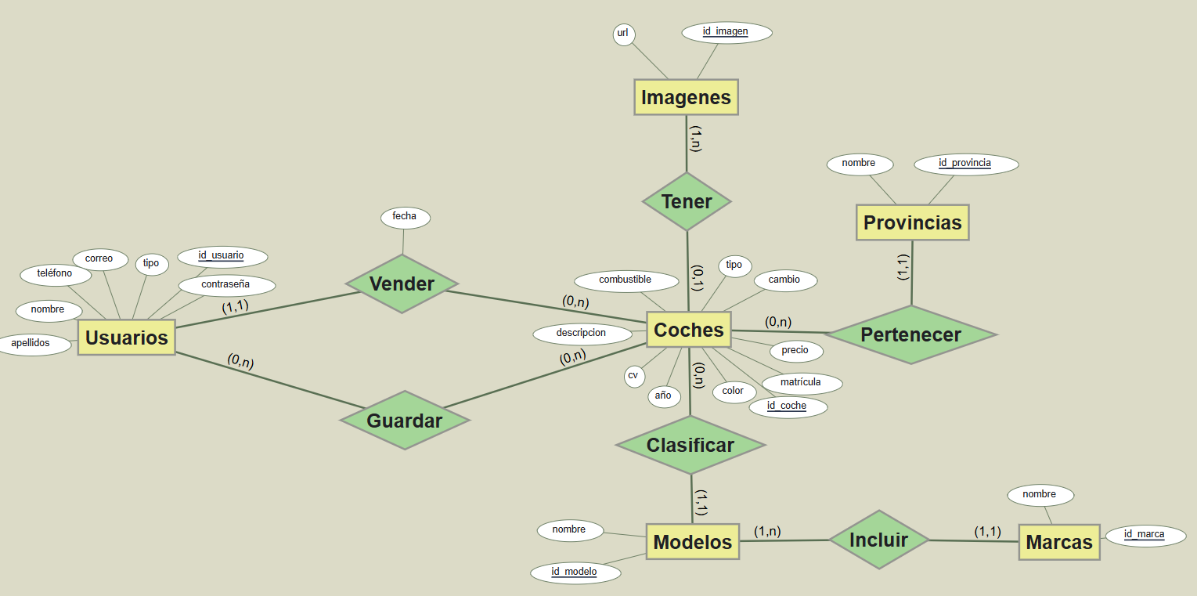

Ilustración 10: Esquema Entidad Relación

## Esquema Relacional

El esquema relacional siguiente, se ha desarrollado mediante la herramienta de diseño [draw.io](https://app.diagrams.net/).

La estructura consta de 7 tablas, la tabla coches será la que más carga de información contenga ya que será donde se almacene la información de cada coche.

También observamos que para conseguir que cada usuario tenga su sesión con los coches que le gustan tendremos que relacionar la tabla usuarios con la tabla Guardar.

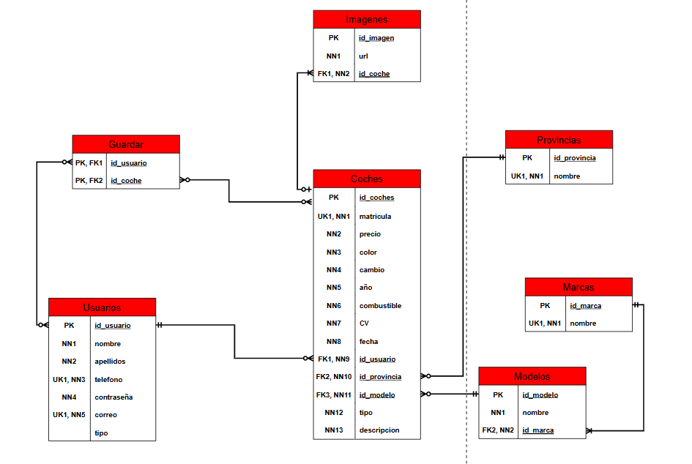

Ilustración 11: Esquema Relacional

# PROTOTIPOS

La implementación de la web será ejecutada mediante la metodología basada en prototipos.

Estos prototipos se diseñarán y se probaran, dependiendo de la opinión del usuario que lo prueba, se decidirá si hay que realizar cambios, los prototipos se han desarrollado mediante la aplicación [canva](https://www.canva.com/), la cual sirve para crear diseños originales.

Para la realización, utilizare mis archivos y diferentes librerías para apoyarme, como por ejemplo:

* Bootstrap
* JQuery
* Json

Con estas librerías se consigue que resulte más fácil conseguir posicionamiento y funcionalidades que se pueden implementar a la aplicación, se programara de manera que sea responsive, es decir, que sirva tanto para ordenadores, como para móviles y tablets.

## prototipo 1

### Casos que resuelve

El prototipo 1 consta de:

* **Página de inicio**
* **Administrador login**
* **Usuario login**

### Diseño

Ilustración 12: Prototipo 1 - Página Inicio

Ilustración 13: Prototipo 1 - Administrador Login

Ilustración 14: Prototipo 1 - Usuario Login

### Implementación y funcionamiento

Ilustración 15: Implementación del Index

## prototipo 2

### Casos que resuelve

El prototipo 2 consta de:

* **Inicio de sesión**
* **Registro de usuario**

### Diseño

Ilustración 16: Prototipo 2 - Inicio de sesión

Ilustración 17: Prototipo 2 - Registro de usuario

### Implementación y funcionamiento

Ilustración 18: Implementación del formulario de inicio sesión

Ilustración 19: Mensaje de aviso de inicio correcto de sesión

Ilustración 20: Implementación del formulario de registro

Ilustración 21: Mensaje de registro correcto

## prototipo 3

### Casos que resuelve

El prototipo 3 consta de:

* **Lista de coches**
* **Eliminar coches(solo Administrador)**
* **Ver detalles**
* **Añadir a favoritos**

### Diseño

Ilustración 22: Prototipo 3 - Lista de coches

### Implementación y funcionamiento

Ilustración 23: Implementación de la lista de coches

Ilustración 24: Implementación de la lista de coches(Administrador)



Ilustración 25: Implementación de mensaje de aviso al borrar coche

## prototipo 4

### Casos que resuelve

El prototipo 4 consta de:

* **Formulario de contacto**

### Diseño

Ilustración 26: Prototipo 4 - Formulario de contacto

### Implementación y funcionamiento

Ilustración 27: Implementación de contacto

## prototipo 5

### Casos que resuelve

El prototipo 5 consta de:

* **Lista de favoritos**
* **Ver detalles**
* **Quitar coche de favoritos**

### Diseño

Ilustración 28: Prototipo 5 - Lista de favoritos

### Implementación y funcionamiento

Ilustración 29: Implementación de la lista de favoritos

## prototipo 6

### Casos que resuelve

El prototipo 6 consta de:

* **Añadir coche nuevo**

### Diseño

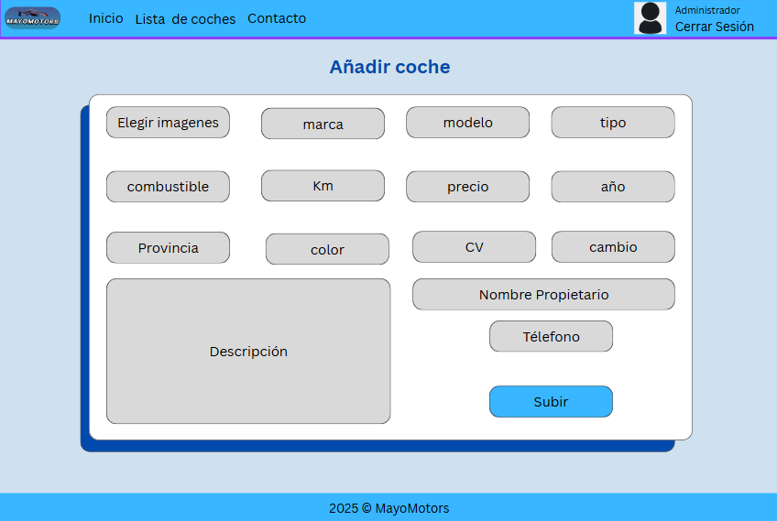

Ilustración 30: Prototipo 6 - Añadir coche nuevo

### Implementación y funcionamiento

Ilustración 31: Implementación de añadir coche

## prototipo 7

### Casos que resuelve

El prototipo 7 consta de:

* **Filtros de búsqueda**

### Diseño

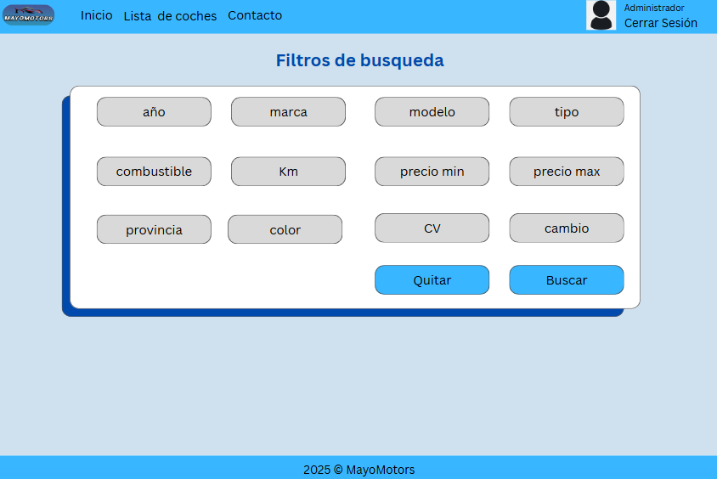

Ilustración 32: Prototipo 7 - Filtros de búsqueda

### Implementación y funcionamiento

Ilustración 33: Implementar filtros de busqueda

## prototipo 8

### Casos que resuelve

El prototipo 8 consta de:

* **Desplegable del usuario**
  + **Ver favoritos**
  + **Vender coche**

### Diseño

Ilustración 34: Prototipo 8 - Desplegable del usuario

### Implementación y funcionamiento

Ilustración 35: Implementar el desplegable del usuario

## prototipo 9

### Casos que resuelve

El prototipo 9 consta de:

* **Desplegable del administrador**
  + **Ver los Favoritos**
  + **Vender coche**
  + **Ver lista de usuarios**
* **Lista de usuarios**

### Diseño

Ilustración 36: Prototipo 9 - Desplegable del administrador

Ilustración 37: Prototipo 9 - Lista de usuarios

### Implementación y funcionamiento

Ilustración 38: Implementar el desplegable y la lista de usuarios para el Administrador

## prototipo 10

### Casos que resuelve

El prototipo 10 consta de:

* **Eliminar coche**

### Diseño

Ilustración 39: Prototipo 10 - Eliminar coches

### Implementación y funcionamiento

Ilustración 40: Implementar la opción de eliminar coche

## prototipo 11

### Casos que resuelve

El prototipo 11 consta de:

* **Destalles del coche**

### Diseño

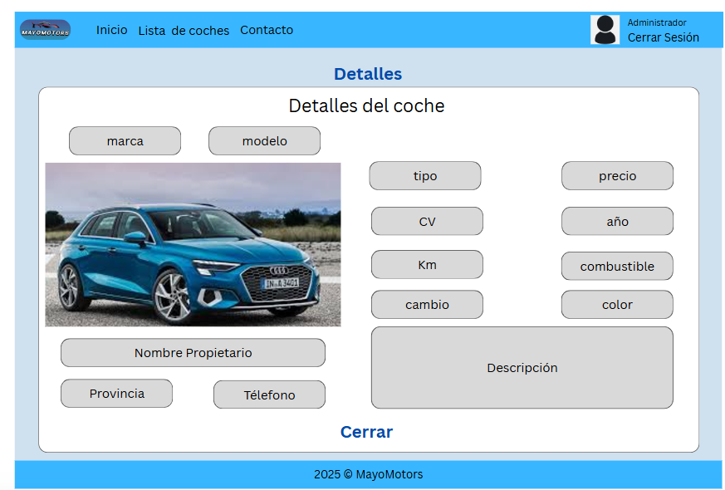

Ilustración 41: Prototipo 11 - Detalles de los coches

### Implementación y funcionamiento

Ilustración 42: Implementar los detalles de cada coche

## prototipo 12

### Casos que resuelve

El prototipo 12 consta de:

* **Pantalla de carga inicial**
* **Pantalla de carga de las páginas**

### Diseño

Ilustración 43: Prototipo 12 - Pantallas de carga

### Implementación y funcionamiento

Ilustración 44: Implementación de pantalla de carga

# EXPLOTACIÓN COMERCIAL

Viabilidad, necesidades para la explotación

Estudio de Costes/ingresos

Plan de empresa

Detección de riesgos

Financiación posible

# CONCLUSIONES

## POSIBLES MEJORAS FUTURAS

# REFERENCIAS

*CodenautaJorge. (s. f.). carrusel_imagenes_php/app_images at mainCodenautaJorge/carrusel_imagenes_php. GitHub.* [*https://github.com/CodenautaJorge/carrusel_imagenes_php/tree/main/app_images*](https://github.com/CodenautaJorge/carrusel_imagenes_php/tree/main/app_images)

*Codenautas. (2022, 21 agosto). Carrusel de imágenes con PHP y MySQL [Vídeo]. YouTube.* [*https://www.youtube.com/watch?v=Fa6JeBV121o*](https://www.youtube.com/watch?v=Fa6JeBV121o)

*Marcas de coches europeas. (2024, 20 noviembre).* [*https://1000marcas.net/marcas-de-coches-europeas/*](https://1000marcas.net/marcas-de-coches-europeas/)

*Oscarnovasf. (s. f.). ccaa-provincias-municipios/sql/lista_provincias.sql at master · oscarnovasf/ccaa-provincias-municipios. GitHub.* [*https://github.com/oscarnovasf/ccaa-provincias-municipios/blob/master/sql/lista_provincias.sql*](https://github.com/oscarnovasf/ccaa-provincias-municipios/blob/master/sql/lista_provincias.sql)

*Colaboradores de Wikipedia. (s. f.). Categoría:Modelos de automóviles por marca - Wikipedia, la enciclopedia libre.* [*https://es.wikipedia.org/wiki/Categor%C3%ADa:Modelos_de_autom%C3%B3viles_por_marca*](https://es.wikipedia.org/wiki/Categor%C3%ADa:Modelos_de_autom%C3%B3viles_por_marca)

*Coches.net by Grávita. (2022, 14 junio). Grávita.*[*https://somosgravita.com/project/cochesnet*](https://somosgravita.com/project/cochesnet)

*Online, R., & Online, R. (2022, 2 agosto). Cómo funciona Milanuncios El nuevo gigante del Ecommerce. Reactiva Online.* [*https://www.reactivaonline.com/milanuncios/#:~:text=Milanuncios%20es%20una%20plataforma%20de,de%20art%C3%ADculos%20de%20segunda%20mano*](https://www.reactivaonline.com/milanuncios/#:~:text=Milanuncios%20es%20una%20plataforma%20de,de%20art%C3%ADculos%20de%20segunda%20mano)*.*

*Bastero, M. (2024, 15 marzo). Historia de Wallapop: cómo nació la líder española de las apps de segunda mano. M4C NET.* [*https://marketing4ecommerce.net/historia-wallapop-la-app-espanola-lider-de-segunda-mano/#:~:text=Podr%C3%ADamos%20decir%20que%20la%20fundaci%C3%B3n,esta%20naci%C3%B3%20con%20otro%20nombre.&text=Agust%C3%ADn%20G%C3%B3mez%2C%20ingeniero%20de%20telecomunicaciones,les%20emocionase%20a%20nivel%20laboral*](https://marketing4ecommerce.net/historia-wallapop-la-app-espanola-lider-de-segunda-mano/#:~:text=Podr%C3%ADamos%20decir%20que%20la%20fundaci%C3%B3n,esta%20naci%C3%B3%20con%20otro%20nombre.&text=Agust%C3%ADn%20G%C3%B3mez%2C%20ingeniero%20de%20telecomunicaciones,les%20emocionase%20a%20nivel%20laboral)*.*

*coches.net - blog profesionales. (2022, 21 marzo). El 86% de la población en España ya compra y vende a través de internet. Coches.net PRO - Blog Para Profesionales.* [*https://www.coches.net/blog-profesionales/el-86-de-la-poblacion-en-espana-ya-compra-y-vende-a-traves-de-internet/*](https://www.coches.net/blog-profesionales/el-86-de-la-poblacion-en-espana-ya-compra-y-vende-a-traves-de-internet/)

*GANVAM Asociación Nacional de Vendedores de Vehículos. (2024, 5 julio). ¿Más ventas de coches online que físicas? Uno de cada cinco compradores lo espera para 2025. Ganvam.* [*https://ganvam.es/mas-ventas-de-coches-online-que-fisicas-uno-de-cada-cinco-compradores-lo-espera-para-2025/*](https://ganvam.es/mas-ventas-de-coches-online-que-fisicas-uno-de-cada-cinco-compradores-lo-espera-para-2025/)

*Adevinta. (2024, 28 mayo). Milanuncios - adevinta.* [*https://adevinta.com/es/marca/milanuncios/*](https://adevinta.com/es/marca/milanuncios/)

*Adevinta. (2024a, mayo 28). Coches.net - adevinta.* [*https://adevinta.com/es/marca/coches-net/*](https://adevinta.com/es/marca/coches-net/)

*DriveK. (2020, 21 diciembre). Marcas y modelos de coches. DriveK Espana.* [*https://www.drivek.es/guias/marcas-modelos-coches/*](https://www.drivek.es/guias/marcas-modelos-coches/)

*Ramírez, A. (2022, February 22). Qué es Ajax en el desarrollo web. Epitech Spain.* [*https://www.epitech-it.es/que-es-ajax/*](https://www.epitech-it.es/que-es-ajax/)

*Fernández, Y. (2019, October 30). Qué es Github y qué es lo que le ofrece a los desarrolladores. Xataka.* [*https://www.xataka.com/basics/que-github-que-que-le-ofrece-a-desarrolladores*](https://www.xataka.com/basics/que-github-que-que-le-ofrece-a-desarrolladores)

*Author, G. (2021, February 12). Bootstrap: guía para principiantes de qué es, por qué y cómo usarlo. Rock Content - ES.* [*https://rockcontent.com/es/blog/bootstrap/*](https://rockcontent.com/es/blog/bootstrap/)

*A, D., & A, D. (2023, January 10). ¿Qué es JSON? ES Tutoriales.* [*https://www.hostinger.com/es/tutoriales/que-es-json*](https://www.hostinger.com/es/tutoriales/que-es-json)

*Trabajando con JSON - Aprende desarrollo web | MDN. (2025, March 31). MDN Web Docs.* [*https://developer.mozilla.org/es/docs/Learn_web_development/Core/Scripting/JSON*](https://developer.mozilla.org/es/docs/Learn_web_development/Core/Scripting/JSON)

*Contributors, M. O. J. T. a. B. (n.d.). Get started with Bootstrap.* [*https://getbootstrap.com/docs/5.3/getting-started/introduction/*](https://getbootstrap.com/docs/5.3/getting-started/introduction/)

*GitHub · Build and ship software on a single, collaborative platform. (2025). GitHub.* [*https://github.com/*](https://github.com/)

*Gerea, C. (2025, February 17). Prototipo: qué es y para qué sirve. FREED TOOLS.* [*https://freed.tools/blogs/ux-cx/prototipo*](https://freed.tools/blogs/ux-cx/prototipo)

*Mostrar datos de mi JSON. (n.d.). Stack Overflow En Español.* [*https://es.stackoverflow.com/questions/164682/mostrar-datos-de-mi-json*](https://es.stackoverflow.com/questions/164682/mostrar-datos-de-mi-json)

*Latam, A. (2021, December 16). ¿Que es Json? Alura.* [*https://www.aluracursos.com/blog/que-es-json*](https://www.aluracursos.com/blog/que-es-json)

*What is a Prototype? (2025, February 28). The Interaction Design Foundation.* [*https://www.interaction-design.org/literature/topics/prototypes*](https://www.interaction-design.org/literature/topics/prototypes)

*Abbas, A. (s. f.). Animaciones de Gratis Pantallas De Carga - Gratis en Lottie JSON, GIF, SVG estático | IconScout. IconScout.* [*https://iconscout.com/es/free-lottie-animations/pantallas-de-carga*](https://iconscout.com/es/free-lottie-animations/pantallas-de-carga)

*Dai, A. (2018, 23 abril). Las 15 últimas y mejores animaciones de carga para que el usuario disfrute esperando. HackerNoon.* [*https://hackernoon.com/lang/es/u15-las-ultimas-y-mejores-animaciones-de-carga-para-hacer-que-el-usuario-disfrute-esperando-9c7861ed5d47*](https://hackernoon.com/lang/es/u15-las-ultimas-y-mejores-animaciones-de-carga-para-hacer-que-el-usuario-disfrute-esperando-9c7861ed5d47)

*LexterDev. (2017, 16 enero). Cómo crear un Indicador de Carga Web (Page Loader Spinner) con Animaciones CSS3 y JavaScript [Vídeo]. YouTube.* [*https://www.youtube.com/watch?v=nq0vAO6SDlI*](https://www.youtube.com/watch?v=nq0vAO6SDlI)

1. CÓDIGO